2022年5月20日，我局在阳城镇政府开展美好生活 民法典相伴主题宣传活动，为群众普及民法典涉农相关规定，宣传乡村振兴促进法、土地承包法、限用禁用农兽药等农业种养技术推广等相关法律法规，活动派发宣传册子500余份，宣传单张300余张。
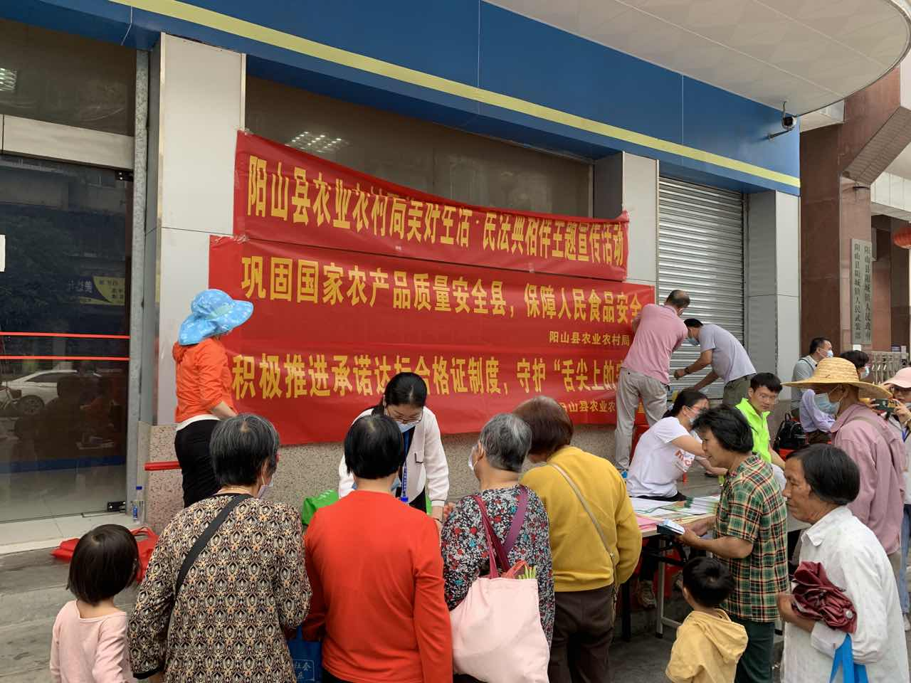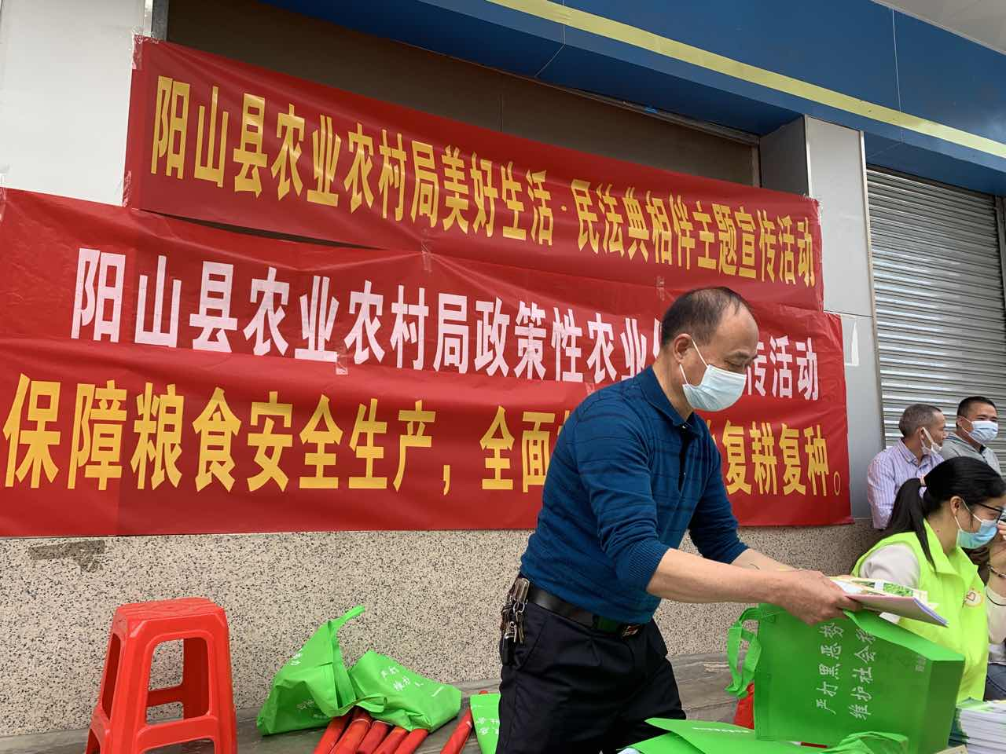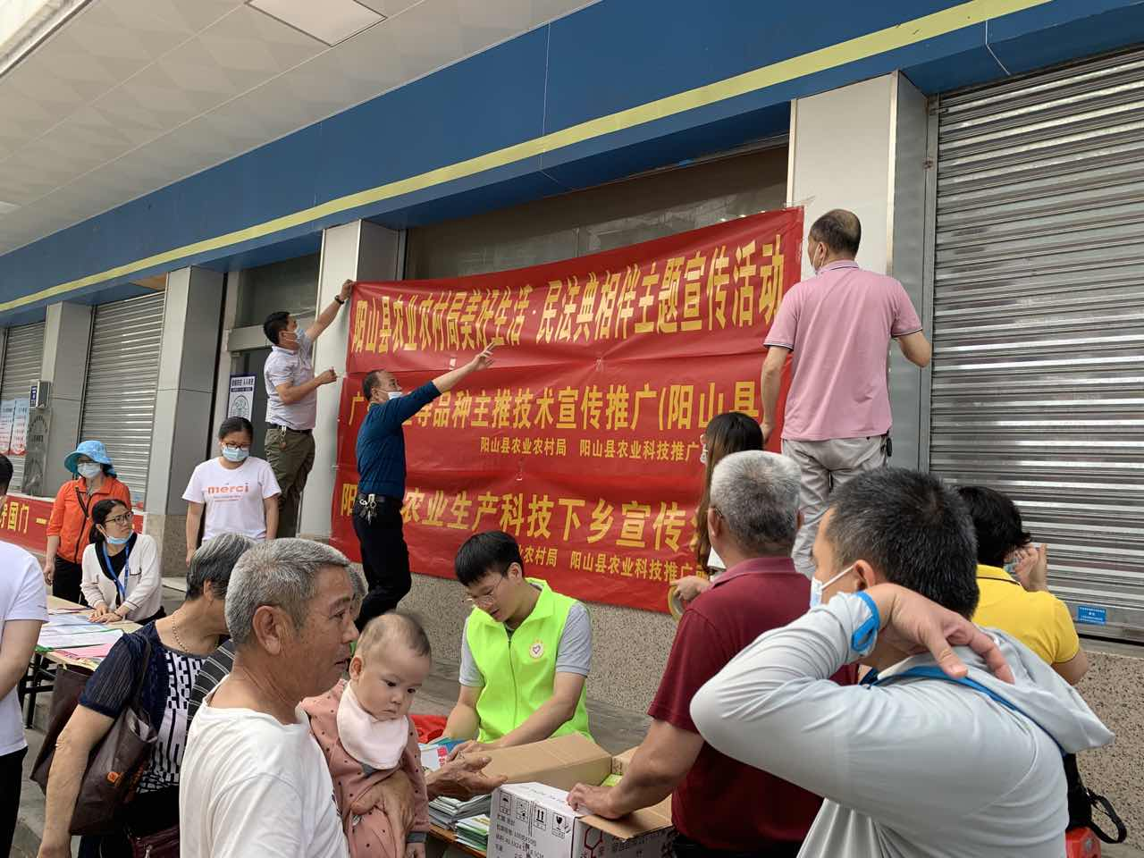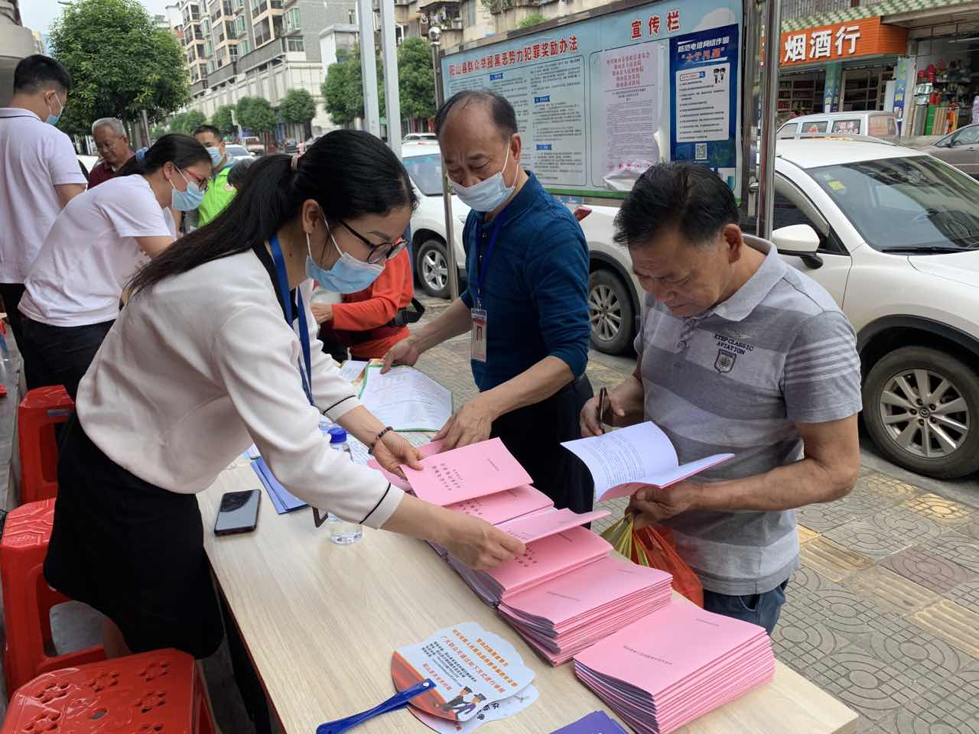
图为现场照片

